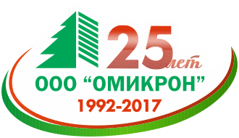 | Общество с ограниченной ответственностью  ОМИКРОН
614053, г. Пермь, Восточный обход, 80,
Тел./ф: (342) секретарь 241-67-92, бухгалтерия 241-74-73
Склад готовой продукции: (342) 294-52-51
E-mail: omikron.perm@mail.ru
Сайт: www. omikron-perm.ru ПРАЙС-ЛИСТ
НА КРУГЛЫЙ ЛЕСОМАТЕРИАЛ с. Андреевка
по состоянию с 01.01.2018г. С ДОСТАВКОЙ
Дрова долготьё
Наименование | Ед. измерения | Цена (руб)
Смешанные | М³ | 1200-00
Березовые | М³ | 1200-00



